مرحله دوم
مرحله دوم تکمیل فرم ‎csc‎ (این قسمت برای افرادی انجام میشه که ایمیل از سفارت دریافت کردن و مراحل اداریشون تموم شده)
از تاریخ ‎01-March-2016‎ باید این مراحل ثبت نام در ‎CSC‎ رو تکمیل کنین. (ادامه ثبت نام قبلیتونه)
در این قسمت شما نیاز نیست پاسپورتو ببرین سفارت ، باید مراحل ثبت نامو انجام بدین و رسید ارسال مدارکو دریافت کنین و پرینت بگیرین و بعد رفتین آنکارا باید پاسپورت و بقیه مدارک که تو ایمیل ازتون خواستن (مثل پرینت ایمیل و اگر دارین مدیکال رو تمدید میکنین ، پاکت دربسته مدیکال و خلاصه تو ایمیل گفته شده و به ایمیل دریافتیتون مراجعه کنین.) بدین به یکی از مراکز پستی ‎PTT‎ ، تا اونا مدارک و پاسپورتتونو بفرستن سفارت و مجدادا با مراجعه به دفتر پستی که انتخاب کردین و رسید دریافتی که قبل از مصاحبه فرستادین سفارت با اون رسید هم میرین پاسپورتتونو میگیرین از پست ‎PTT‎
‎
1
‎
‎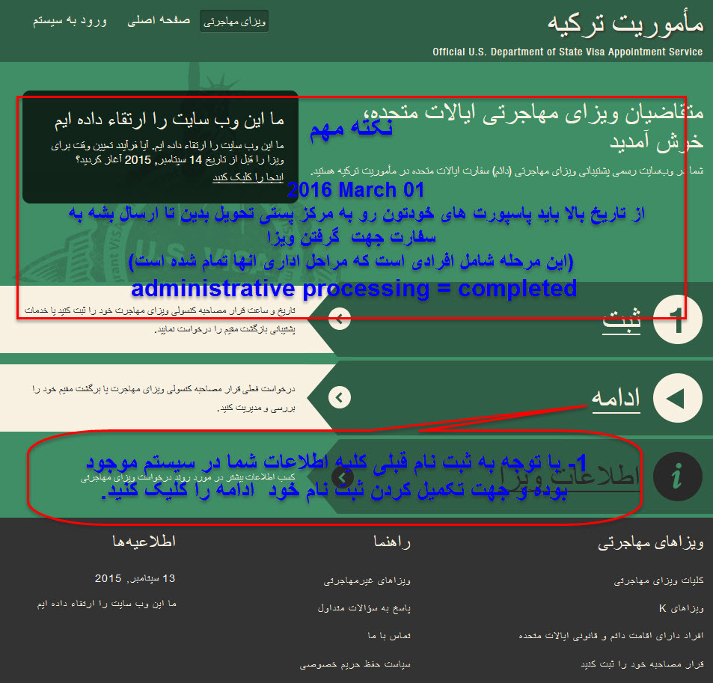‎
‎
2
‎
‎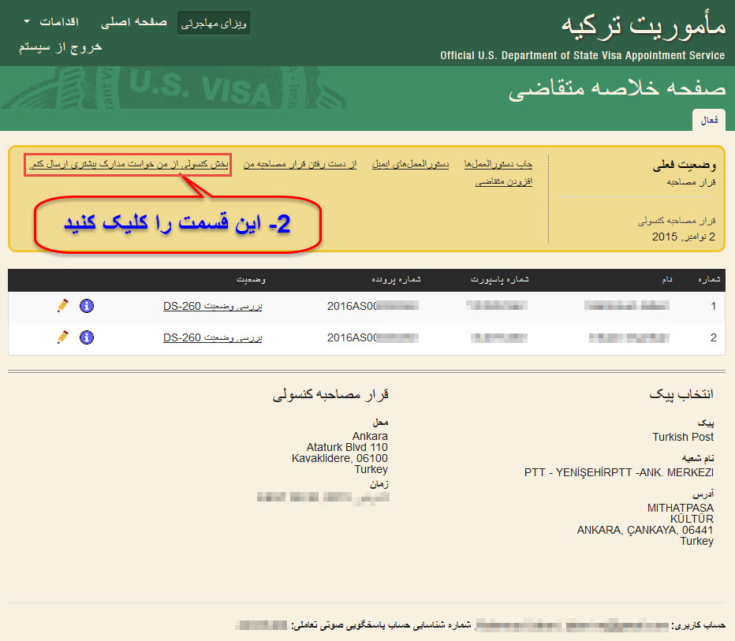‎
‎
3
‎
‎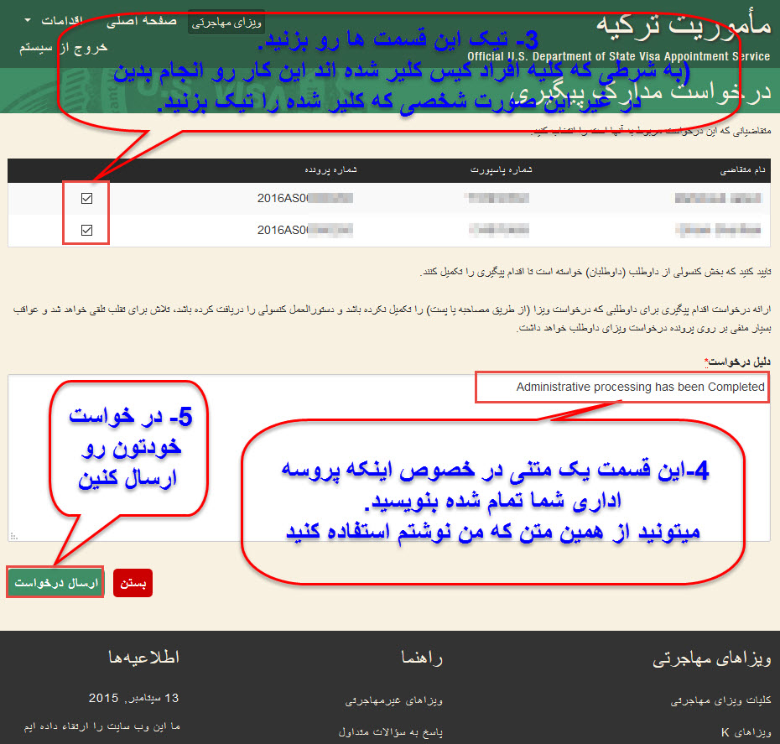‎
‎
4
‎
‎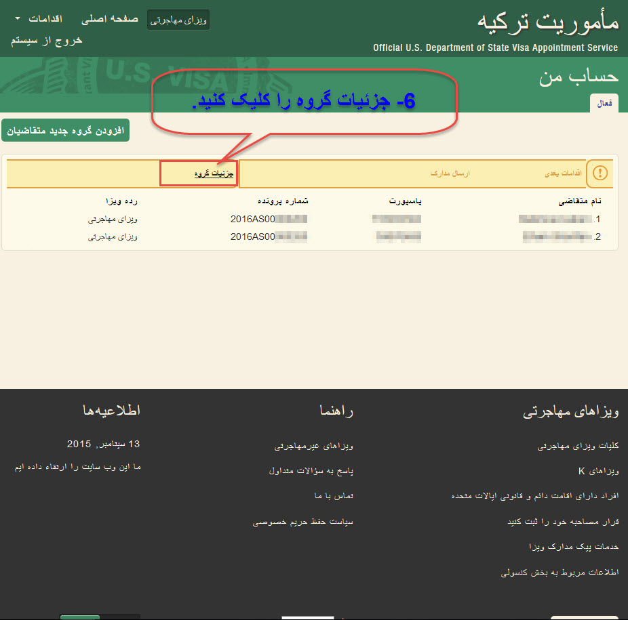‎
‎
5
‎
‎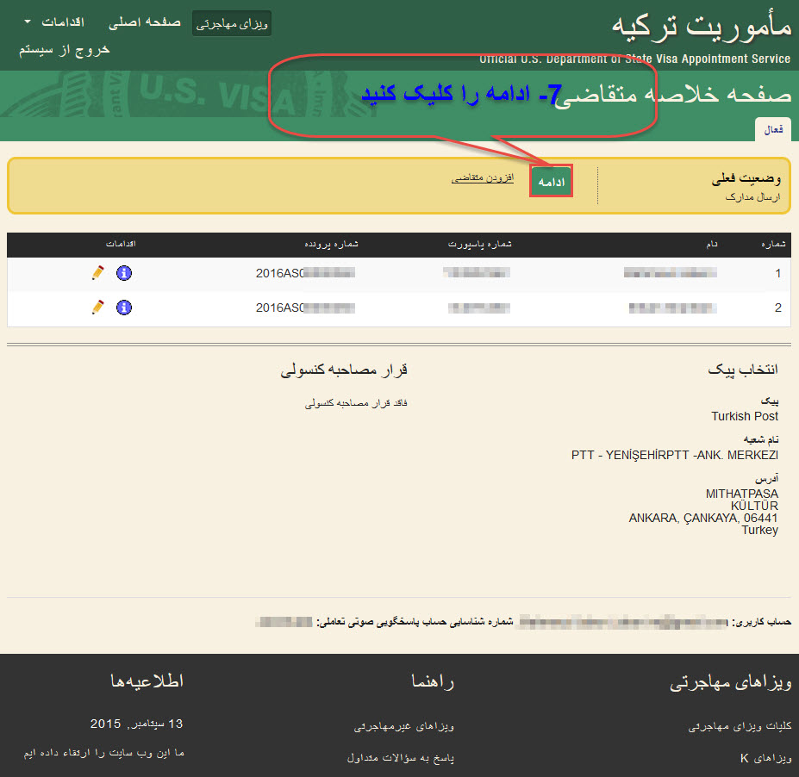‎
‎
6
‎
‎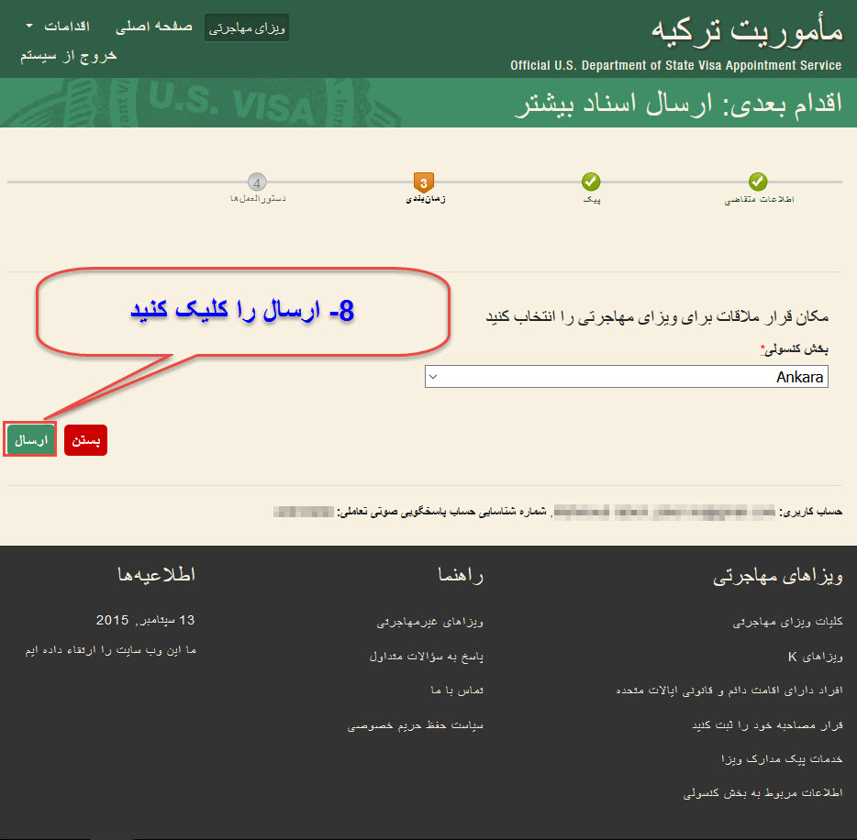‎
‎
7
‎
‎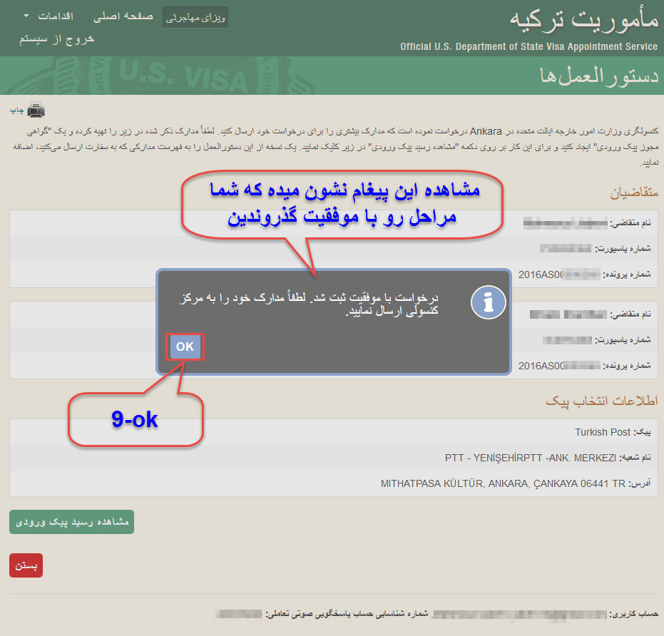‎
‎
8
‎
‎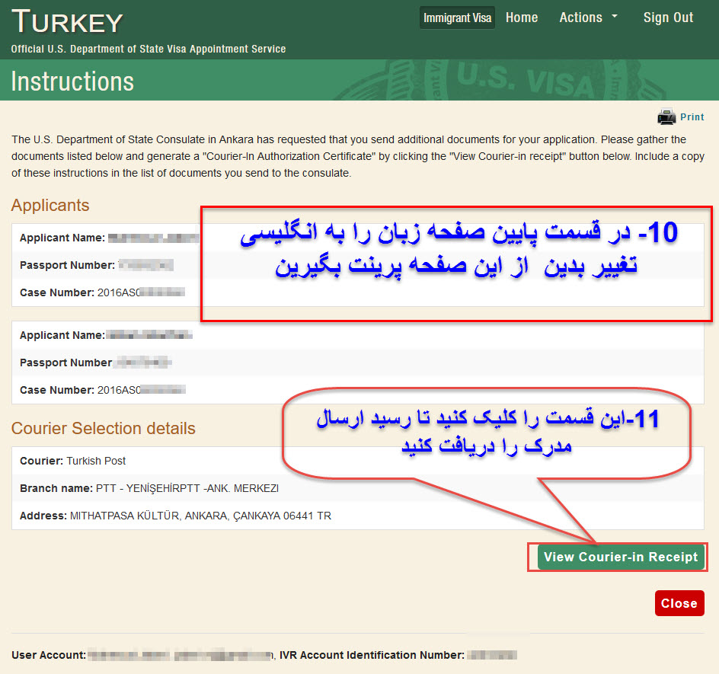‎
‎
9
‎
‎